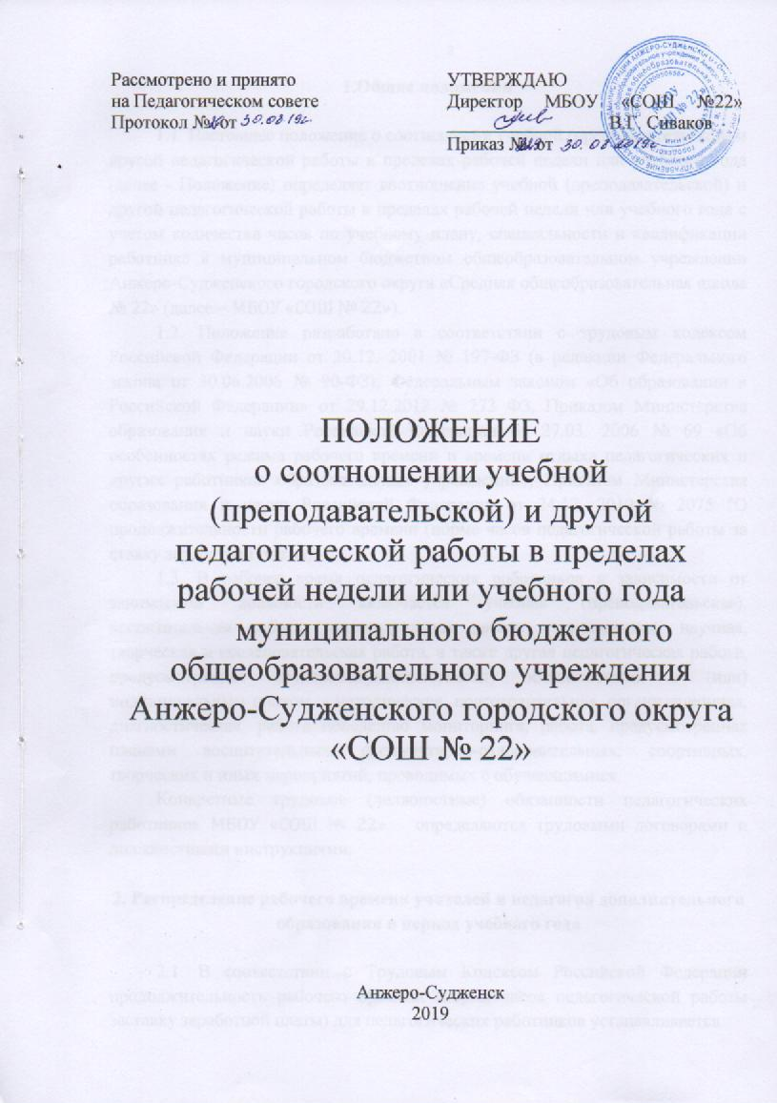
1.Общие положения

1.1. Настоящее положение о соотношении учебной (преподавательской) и другой педагогической работы в пределах рабочей недели или учебного года (далее - Положение) определяет соотношение учебной (преподавательской) и другой педагогической работы в пределах рабочей недели или учебного года с учетом количества часов по учебному плану, специальности и квалификации работника в муниципальном бюджетном общеобразовательном учреждении Анжеро-Судженского городского округа «Средняя общеобразовательная школа № 22» (далее – МБОУ «СОШ № 22»).
1.2. Положение разработано в соответствии с трудовым кодексом Российской Федерации от 20.12. 2001 № 197-ФЗ (в редакции Федерального закона от 30.06.2006 № 90-ФЗ); Федеральным законом «Об образовании в Российской Федерации» от 29.12.2012 № 273 ФЗ, Приказом Министерства образования и науки Российской Федерации от 27.03. 2006 № 69 «Об особенностях режима рабочего времени и времени отдыха педагогических и других работников образовательных учреждений»; Приказом Министерства образования и науки Российской Федерации от 24.12. 2010 № 2075 "О продолжительности рабочего времени (норме часов педагогической работы за ставку заработной платы)».
1.3. В рабочее время педагогических работников в зависимости от занимаемой должности включается учебная (преподавательская), воспитательная работа, индивидуальная работа с учащимися, научная, творческая и исследовательская работа, а также другая педагогическая работа, предусмотренная трудовыми(должностными) обязанностями и (или) индивидуальным планом, - методическая, подготовительная, организационная, диагностическая, работа поведению мониторинга, работа, предусмотренная планами воспитательных, физкультурно-оздоровительных, спортивных, творческих и иных мероприятий, проводимых с обучающимися.
Конкретные трудовые (должностные) обязанности педагогических работников МБОУ «СОШ № 22» определяются трудовыми договорами и должностными инструкциями.

2. Распределение рабочего времени учителей и педагогов дополнительного образования в период учебного года

2.1. В соответствии с Трудовым Кодексом Российской Федерации продолжительность рабочего времени (норма часов педагогической работы заставку заработной платы) для педагогических работников устанавливается
исходя из сокращенной продолжительности рабочего времени не более 36 часовв неделю.
2.2. Педагогическим работникам в зависимости от должности и (или)
специальности с учетом особенностей их труда устанавливается:
1) Продолжительность рабочего времени:
36 часов в неделю:
- педагогам-психологам, социальным педагогам, библиотекарю;
2) Норма часов преподавательской работы за ставку заработной платы
(нормируемая часть педагогической работы):
18 часов в неделю:
- учителям 1 – 11классов образовательных учреждений, реализующих
общеобразовательные программы (в том числе специальные(коррекционные) образовательные программы для обучающихся, воспитанников с ограниченными возможностями здоровья);
- педагогам дополнительного образования.
2.3. Продолжительность рабочего времени педагогических работников включает преподавательскую (учебную) работу, воспитательную, а также другую педагогическую работу, предусмотренную должностными обязанностями и режимом рабочего времени, утвержденными в установленном порядке.
Выполнение учебной работы учителями, педагогами дополнительного образования (далее - педагогические работники, ведущие преподавательскую работу) характеризуется наличием установленных норм времени.
Выполнение другой части педагогической работы педагогическими работниками осуществляется в течение рабочего времени, которое не конкретизировано по количеству часов.
2.4.Нормируемая часть рабочего времени педагогических работников определяется в астрономических часах и включает проводимые уроки (учебные занятия) (далее - учебные занятия), независимо от их продолжительности и короткие перерывы (перемены) между каждым учебным занятием, установленные для обучающихся, в том числе "динамический час" для обучающихся Iкласса. При этом количеству часов установленной учебной нагрузки соответствует количество проводимых указанными работниками учебных занятий продолжительностью, не превышающей 45 минут.
2.5. Ненормируемая часть рабочего времени, которая не конкретизирована по количеству часов, вытекает из должностных обязанностей педагогических работников, предусмотренных уставом МБОУ «СОШ № 22», правилами внутреннего трудового распорядка, тарифно-квалификационными (квалификационными)характеристиками, и регулируется графиками и планами работы, и включает:
- выполнение обязанностей, связанных с участием в работе педагогических, методических советов, проведением родительских собраний, консультаций, оздоровительных, воспитательных и других мероприятий, предусмотренных образовательной программой;
- организацию и проведение методической, диагностической и
консультативной помощи родителям (законным представителям), семьям,
обучающим детей на дому в соответствии с медицинским заключением;
- время, затрачиваемое непосредственно на подготовку к работе по обучению и воспитанию обучающихся, изучению их индивидуальных способностей, интересов и склонностей, а также их семейных обстоятельств и жилищно-бытовых условий;
- периодические кратковременные дежурства в МБОУ «СОШ № 22» в период образовательного процесса. При составлении графика дежурств педагогических работников учитываются сменность работы МБОУ «СОШ № 22», режим рабочего времени каждого педагогического работника в соответствии с расписанием учебных занятий, общим планом мероприятий, другие особенности работы с тем, чтобы не допускать случаев длительного дежурства педагогических работников, дежурства вдни, когда учебная нагрузка отсутствует или незначительна. В дни дежурства по школе педагогические работники привлекаются не ранее чем за 20 минут до начала учебных занятий и не позднее 20 минут после окончания их последнего учебного занятия;
- выполнение дополнительно возложенных на педагогических работников
обязанностей, непосредственно связанных с образовательным процессом, с соответствующей дополнительной оплатой труда (классное руководство, проверка письменных работ, заведование учебными кабинетами и др.).
2.6. Дни недели, свободные для педагогических работников от проведения учебных занятий по расписанию, от выполнения иных обязанностей, регулируемых графиками и планами работы, педагогический работник может использовать для повышения квалификации, самообразования, подготовки к занятиям и т.п.
2.7.Педагогическим работникам, которым не может быть обеспечена полная учебная нагрузка, гарантируется выплата ставки заработной платы в полном размере в случаях, предусмотренных постановлением Правительства Российской Федерации от 3 апреля 2003 г. № 191 «О продолжительности рабочего времени(норме часов педагогической работы за ставку заработной платы)педагогических работников образовательных учреждений» (Собрание законодательства Российской Федерации, 2003, № 14, ст. 1289;2005, № 7, ст.560).Режим их рабочего времени определяется с учетом их догрузки до установленной нормы часов другой педагогической работой.
2.8.Формой догрузки может являться педагогическая работа без дополнительной оплаты кружковая работа, работа по замене отсутствующих учителей, проведение индивидуальных занятий на дому с обучающимися, организуемых в соответствии с медицинским заключением, выполнение частично или в полном объеме работы по классному руководству, проверке письменных работ, внеклассной работы по физическому воспитанию и другой педагогической работы, объем которой регулируется МБОУ «СОШ № 22».
2.9.Режим рабочего времени учителей 1-х классов определяется с учетом Гигиенических требований к условиям обучения в общеобразовательных учреждениях СанПиН 2.4.2.2821-10(введены в действие с 1 сентября 2011г.),постановлением Главного государственного санитарного врача Российской Федерации от 29 декабря 2010 г. № 189 "Об утверждении СанПиН 2.4.2.2821-10"Санитарно-эпидемиологические требования к условиям и организации обучения в общеобразовательных учреждениях", предусматривающих в первые два месяца "ступенчатый" метод наращивания учебной нагрузки, а также динамическую паузу, что не должно отражаться на объеме учебной нагрузки, определение которой производится один раз в год на начало учебного года в соответствии с учебным планом.
2.10. Режим рабочего времени педагогических работников, у которых по независящим от них причинам (сокращение количества часов по учебному плану иучебным программам и (или) классов, групп и др.) в течение учебного годаучебная нагрузка уменьшается по сравнению с учебной нагрузкой,установленной им на начало учебного года, до конца учебного года определяетсяколичеством часов пропорционально сохраняемой им в порядке, установленномПравительством Российской Федерации, заработной платы, с учетом времени,необходимого для выполнения педагогической работы, предусмотренной в п. 2.3настоящего Положения.
2.11. На период командировки, болезни, направления на повышениеквалификации педагогический работник освобождается от учебной нагрузки.
Установленная ему на этот период учебная нагрузка выполняется другимипедагогическими работниками МБОУ «СОШ № 22» в пределах установленного рабочего дняза счет уменьшения им на этот период объема внеучебной работы.Работа педагогических работников, временно замещающих отсутствующихпедагогических работников, может оплачиваться на условиях почасовой оплатыили на условиях внутреннего совместительства.
2.12. Объем учебной нагрузки педагогическим работникам устанавливается,исходя из количества часов по учебному плану и программам, обеспеченностикадрами, других конкретных условий МБОУ «СОШ № 22». Учебная нагрузка педагогическогоработника, оговариваемая в трудовом договоре, должна соответствоватьтребованиям трудового законодательства.
2.13. Объем учебной нагрузки педагогических работников меньше нормы часовза должностной оклад устанавливается только с их письменного согласия.
2.14. Преподавательская работа в той же организации для педагогических
работников считается внутренним совместительством.
2.15. Учебная нагрузка педагогических работников, находящихся к началуучебного года в отпуске по уходу за ребенком до достижения им возраста 3 летлибо ином отпуске, устанавливается при распределении ее на очереднойучебный год на общих основаниях в пределах 1,0 ставки и передается на этотпериод для выполнения другими педагогическим работникам.
2.16. Тарификация педагогических работников производится 1 раз в год всентябре текущего учебного года. В апреле-июне текущего учебного года можетпроводиться предварительная тарификация на следующий учебный год в целяхповышения качества расстановки кадров и обеспечения кадровой политики. Приневыполнении по независящим от педагогического работника причинам объемаустановленной учебной нагрузки, уменьшение заработной платы непроизводится.

3. Режим рабочего времени работников
МБОУ «СОШ № 22» в каникулярный период

3.1.Периоды осенних, зимних, весенних и летних каникул, установленных для обучающихся МБОУ «СОШ № 22» и не совпадающие с ежегодными оплачиваемыми основнымии дополнительными отпусками работников (далее - каникулярный период),являются для них рабочим временем.
3.2. В каникулярный период педагогические работники осуществляют
педагогическую, методическую, а также организационную работу, связанную среализацией образовательной программы, в пределах нормируемой части ихрабочего времени (установленного объема учебной нагрузки (педагогическойработы), определенной им до начала каникул, с сохранением заработной платы вустановленном порядке.
3.3. Учителя, осуществляющие индивидуальное обучение на дому детей всоответствии с медицинским заключением, в каникулярный периодпривлекаются к педагогической (методической, организационной) работе сучетом количества часов индивидуального обучения таких детей,установленного им до начала каникул.
3.4. Режим рабочего времени педагогических работников, принятых на работу вовремя летних каникул обучающихся, определяется в пределах нормы часовпреподавательской (педагогической) работы в неделю, установленной за ставкузаработной платы и времени, необходимого для выполнения другихдолжностных обязанностей.
3.5.Режим рабочего времени педагогических работников, привлекаемых впериод, не совпадающий с ежегодным оплачиваемым отпуском, на срок не болееодного месяца, в оздоровительные образовательные лагеря с дневнымпребыванием детей, создаваемые в каникулярный период в той же местности набазе МБОУ «СОШ № 22», устанавливается с учетом выполняемой ими работы и определяетсяправилами внутреннего трудового распорядка, графиками работы,коллективным договором.

4. Режим рабочего времени работников МБОУ «СОШ № 22»
в период отмены для обучающихся учебных занятий
(образовательного процесса) по санитарно-эпидемиологическим,
климатическим и другим основаниям

4.1. Периоды отмены учебных занятий (образовательной деятельности) дляобучающихся по санитарно-эпидемиологическим, климатическим и другимоснованиям являются рабочим временем педагогических и других работников МБОУ «СОШ № 22».
4.2. В периоды отмены учебных занятий в отдельных классах (группах) либо в целом по МБОУ «СОШ № 22» по санитарно-эпидемиологическим, климатическим и другимоснованиям учителя и другие педагогические работники привлекаются к учебно-воспитательной, методической, организационной работе на основании приказа МБОУ «СОШ № 22».

5. Разделение рабочего дня на части

5.1. При составлении графиков работы педагогических работников перерывы врабочем времени, не связанные с отдыхом и приемом работниками пищи, недопускаются за исключением случаев, предусмотренных настоящимПоложением.
5.2. При составлении расписаний учебных занятий администрация обязанаисключить нерациональные затраты времени педагогических работников, с тем,чтобы не нарушалась их непрерывная последовательность и не образовывалисьдлительные перерывы (так называемые "окна"), которые в отличие от короткихперерывов (перемен) между каждым учебным занятием, установленных для обучающихся рабочим временем педагогических работников не являются.

6. Распределение рабочего времени работников при проведении туристскихпоходов, экскурсий, путешествий

6.1. Привлечение педагогических работников в качестве руководителейдлительных (без возвращения в тот же день) походов, экскурсий, путешествий вдругую местность может иметь место только с согласия работников.
Режим рабочего времени указанных работников устанавливается с учетомвыполняемой ими работы и определяется правилами внутреннего трудовогораспорядка, графиками работы, коллективным договором.

7. Распределение рабочего времени отдельных
педагогических работников

7.1. Рабочее время педагогов-психологов определяется в пределах 36-часовойрабочей недели и регулируется правилами внутреннего трудового распорядка сучетом:
- выполнения индивидуальной и групповой консультативной работы сучастниками образовательной деятельности в пределах не менееполовины недельной продолжительности их рабочего времени;
- подготовки к индивидуальной и групповой консультативной работе,обработки, анализа и обобщения полученных результатов, заполненияотчетной документации, а также повышения своей квалификации.
Выполнение указанной работы педагогом-психологом можетосуществляться как непосредственно в МБОУ «СОШ № 22», так и за ее пределами.
7.2 Рабочее время педагогических работников, связанное с научно-исследовательской, творческо-исполнительской работой, а также учебно-методической, организационно-методической деятельностью регулируетсяправилами внутреннего трудового распорядка, планами научно-исследовательских работ, программами, графиками и т.д.Правила внутреннего трудового распорядка, другие локальные акты могутрегулировать выполнение указанной работы как непосредственно в МБОУ «СОШ № 22», так и за её пределами.

